в целях подготовки автомобилей
к эксплуатации в зимних условиях

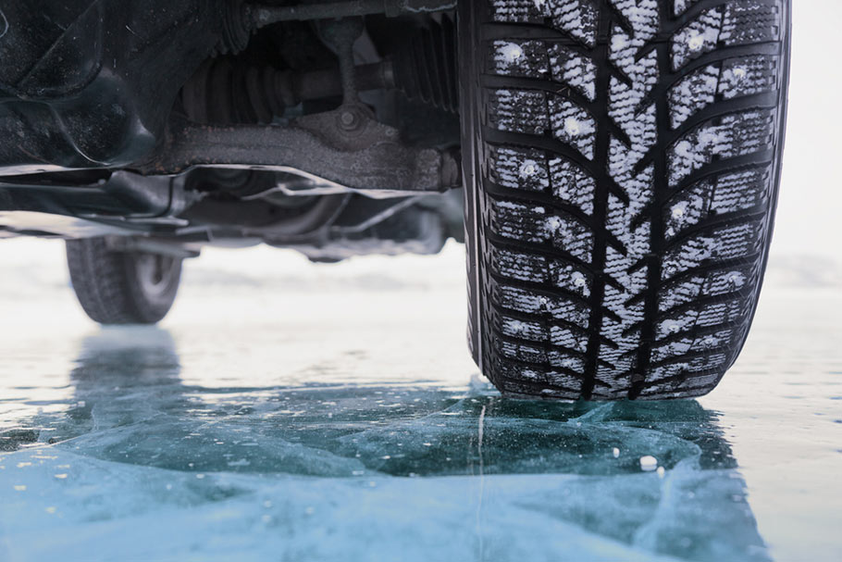
в Республике Беларусь проводится
ЕДИНЫЙ ДЕНЬ БЕЗОПАСНОСТИ ДОРОЖНОГО ДВИЖЕНИЯ

Госавтоинспекция напоминает:
с 1 декабря по 1 марта зимняя резина на всех колесах автомобиля – обязательный атрибут безопасности.
За неиспользование на транспортном средстве зимних шин предусмотрен
штраф до 1 базовой величины.
Повторное такое нарушение в течение года влечет ответственность от 2 до 5 базовых величин.

ГАИ УВД Могилевского облисполкома

